รายงานการปฏิบัติราชการประจำเดือน
รายงานผลการปฏิบัติราชการประจำเดือน พฤศจิกายน 2566
ประจำงบประมาณ พ.ศ.2567
สถานีตำรวจภูธรหนองไทร
1. งานสืบสวน

พ.ย.66
รายละเอียด วัน เดือน ปี ที่จับกุม วันที่ 22 พฤศจิกายน 2566 เวลาประมาณ 06.30 น. ภายใต้การอำนวยการของ พ.ต.ต.ปวรปรัชญ์ โสตถิยาภรณ์ สว.สภ.หนองไทร สั่งการให้ชุดจับกุม/ตรวจยึด นำโดย ร.ต.อ.สมเกียรติ ทองเลิศ รอง สวป. สภ.หนองไทร ร.ต.ต.วรรธนะ ภิรมย์นาค รอง สว.(สส.)สภ.หนองไทร,ด.ต.จำรัส ศิริเมฆา ผบ.หมู่(ป).สภ.หนองไทร,ด.ต.ธนเสฎฐ์ ม่วงนางรอง ผบ.หมู่(ป).สภ.หนองไทร, ส.ต.ต.ธีรพล จารุจิตร ผบ.หมู่(ป).สภ.หนองไทร,ส.ต.ต.กฤตพล บุตรศรีภูมิ ผบ.หมู่ ผช.(พงส.)สภ.หนองไทร
ร่วมกับเจ้าหน้าที่ฝ่ายปกครองอำเภอนางรอง
ได้ร่วมกันจับกุม น.ส.สุนันท์ สุนทรัตน์ หรือชื่อเล่น โมเมย์ บ้านเลขที่ 109 ม.3 ต.ทรัพย์พระยา
อ.นางรอง จว.บุรีรัมย์
พร้อมด้วยของกลาง
1. ยาเสพติดให้โทษประเภท 1 (เมทแอมเฟตามีนหรือยาบ้า จำนวน 17 เม็ด
3.โทรศัพท์มือถือยี่ห้อ IPHONE 14 สีม่วง เบอร์โทร 083-4404486 เครื่อข่าย TRUE
เลข IMEI1 356891461535157 เลข IMEI2 356891461168132 พบอยู่ในมือข้างขวาของน.ส.สุนันท์ฯ
โดยกล่าวหาว่ากระทำความผิดฐาน
จำหน่ายยาเสพติดให้โทษประเภท 1 (เมทแอมเฟตามีน) โดยการมีไว้เพื่อจำหน่าย โดยกระทำเพื่อการค้า โดยไม่ได้รับอนุญาต และ “ลักลอบเล่นการพนันออนไลน์ (สล๊อต) พนันเอาทรัพย์สินกันโดยผิดกฎหมาย
รูปภาพประกอบบันทึกจับกุมยาเสพติด

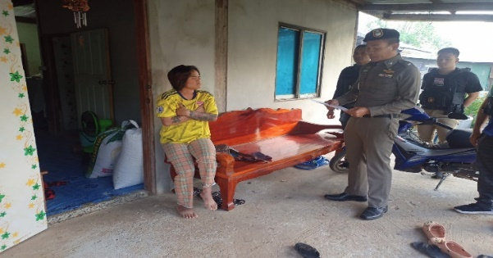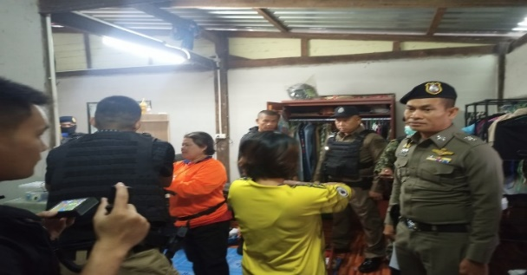

2. งานป้องกันปราบปราม
ประจำเดือน พฤศจิกายน 2566
สายตรวจรถยนต์รถยนต์ ออกตรวจให้บริการประชาชน และป้องกันเหตุส่วนราชการ ร้านสะดวกซื้อ ในพื้นที่รับผิดชอบ
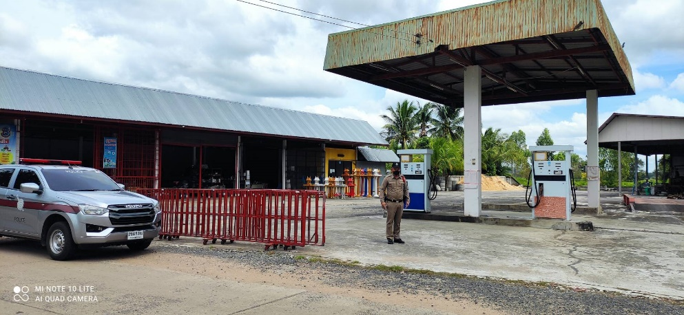

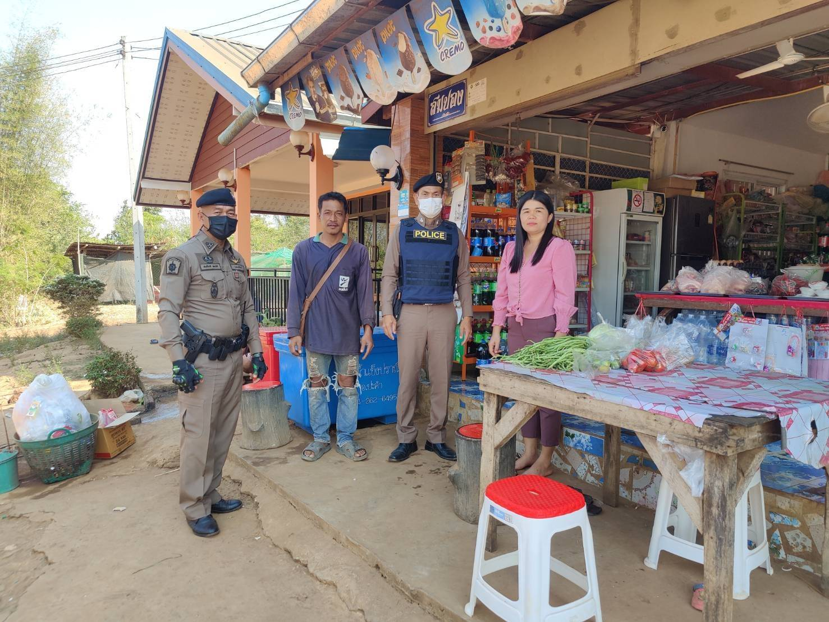

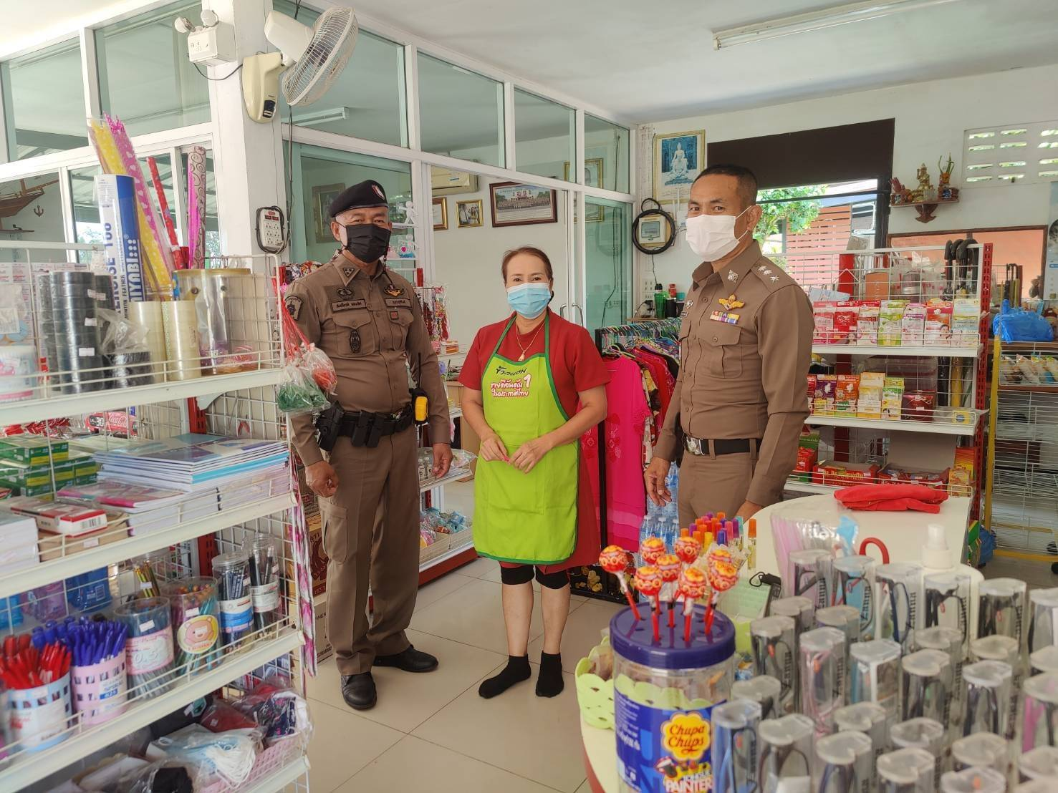

3. งานจราจร
27 พฤศจิกายน 2566

เดือน พฤศจิกายน 2566 งานจราจรร่วมกับงานป้องกันปราบปราม ตั้งจุดตรวจกวดขันวินัยจราจร เพื่อกวดขันวินัยจราจร ป้องกันปราบปรามอาชญากรรมและลดอุบัติเหตุทางถนน ผลการปฏิบัติจับกุมผู้กระทำผิดกฎหมายจราจร 5 ราย

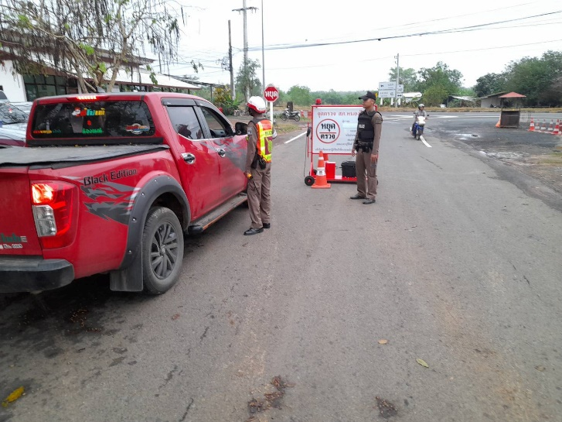

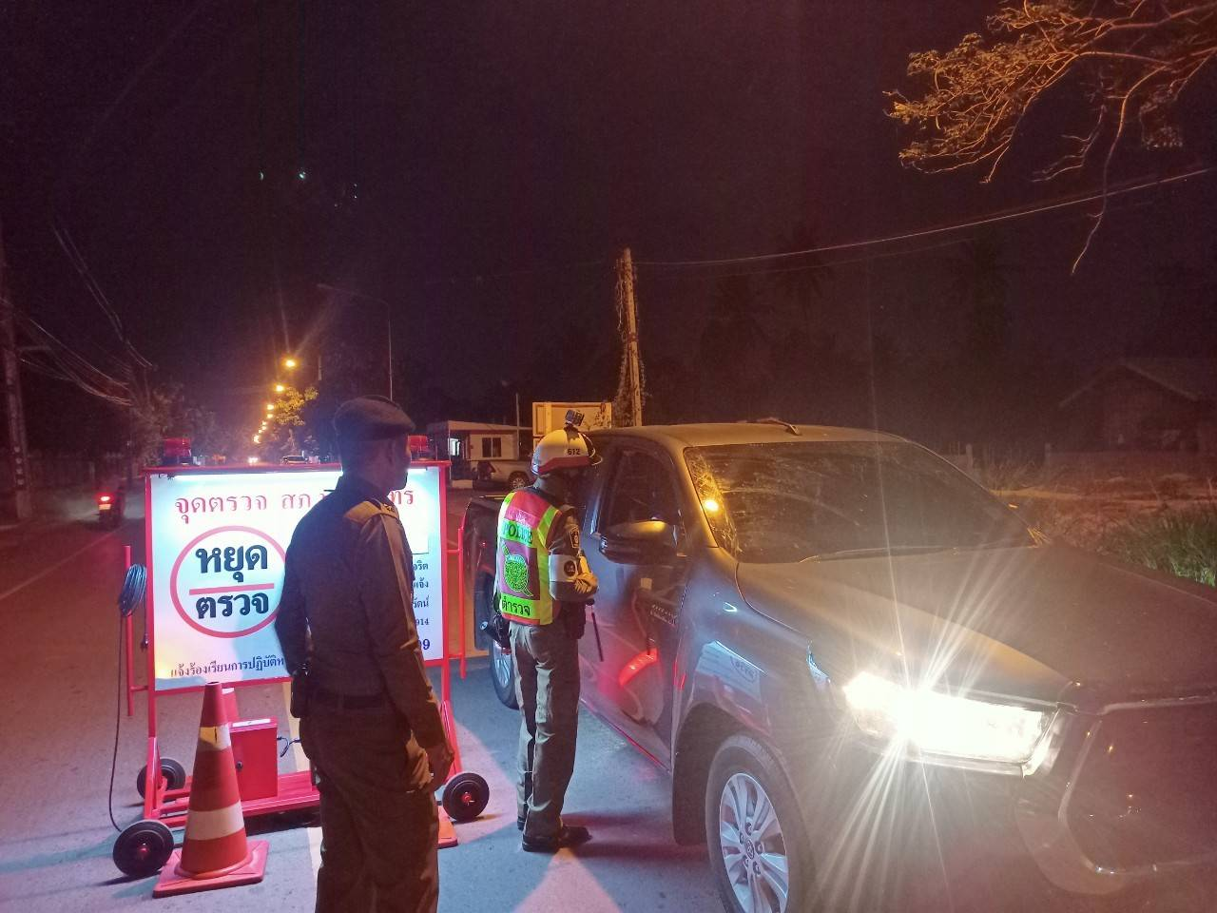

4.งานสอบสวน
6 พฤศจิกายน 2566
วันนี้ 6 พฤศจิกายน 2566 เวลา 09.00 น. พ.ต.ต.ปวรปรัชญ์ โสตถิยาภรณ์ สว.สภ.หนองไทร ประชุมกำชับการปฏิบัติของงานสอบสวน ให้บริการประชาชนด้วยความอ่อนน้อม ยึดหลักกฎหมายมีคุณธรรมและจริยธรรม ไม่เรียกรับสินบน ณ ห้องประชุม ชั้น 2 สภ.หนองไทร
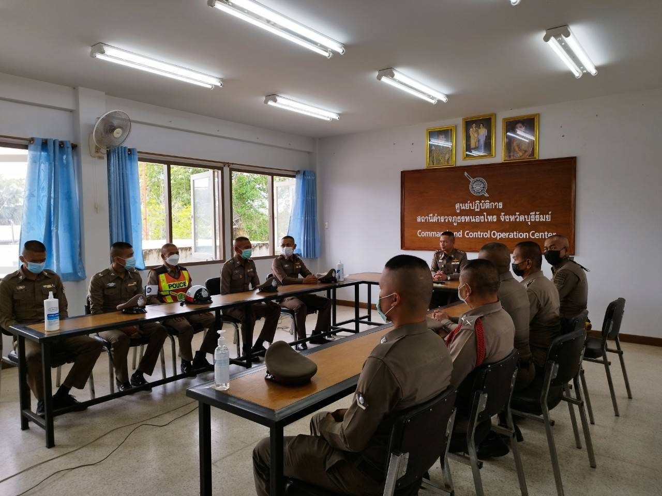

5. งานอำนวยการ
17 พฤศจิกายน 2566
เมื่อวันที่ 17 พฤศจิกายน 2566 เวลา 16.00 น. พ.ต.ต.ปวรปรัชญ์ โสตถิยาภรณ์ สว.สภ.หนองไทร พร้อมด้วยข้าราชการตำรวจสายงานอำนวยการและงานจราจร รวม 6 นาย ร่วมกันทำกิจกรรมจิตอาสาพัฒนาทำความสะอาดรอบๆ บริเวณสถานีตำรวจภูธรหนองไทร
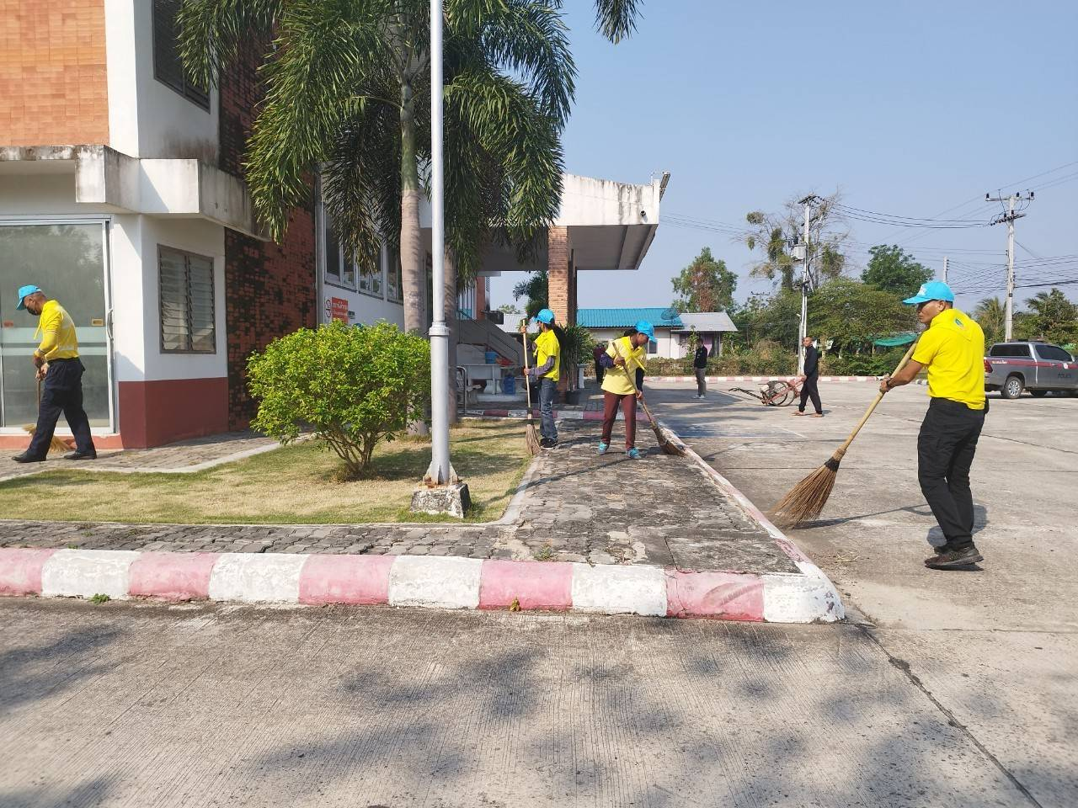

……………………………………………

จัดทำข้อมูลวันที่ 30 พฤศจิกายน 2566

